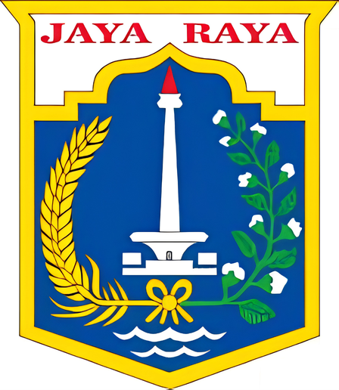 | PEMERINTAH PROVINSI DAERAH KHUSUS IBUKOTA JAKARTA  DINAS PENDIDIKAN  ………………………………………….  ................................................................................................  Telepon ……………… Faksimile ………………  Laman : ………………......Pos-el : ………………  ………………
Kode Pos : …..
BERITA ACARA SERAH TERIMA
Nomor : ....................................................
Pada hari ini, ................ tanggal .... bulan ................ tahun ........ Sesuai dengan rincian berikut:
Nomor Surat Pemeriksaan | :
Tanggal | : | .... ................ ....
Nama pekerjaan | : | ....................................................
Tahun | : | ........
Yang bertandatangan di bawah ini:
1. | Nama | : | Franklin Janwar
 | Jabatan | : | Direktur
 | Nama Penyedia | : | CV ALPHARO ARTHA JAYA
 | Alamat Penyedia | : | Ruko Cibubur Indah Blok B No. 6 Jl. Lapangan Tembak Cibubur - Jakarta Timur
 | No. Telepon | : | 0821 9455 5127
Sebagai pihak yang menyerahkan, selanjutnya disebut PIHAK PERTAMA
2. | Nama | : | ....................................................
 | Jabatan | : | Kepala Sekolah
 | Nama Satuan Pendidikan | : | ....................................................
 | Alamat Satuan Pendidikan | : | ................................................................................................
 | No. Telepon | : | …………………
Sebagai pihak yang menerima, selanjutnya disebut PIHAK KEDUA
PIHAK PERTAMA menyerahkan pekerjaan .................................................... kepada PIHAK KEDUA, dan PIHAK KEDUA telah menerima hasil pekerjaan tersebut dalam jumlah yang lengkap dan kondisi yang baik sesuai dengan rincian berikut:
No | Nama Barang/Jasa | Jumlah Diserahkan |  | Jumlah Diterima |  | Kondisi
No | Nama Barang/Jasa | Volume | Satuan | Volume | Satuan | Kondisi
1 | .................................................... | ................ | ................ | ................ | ................ | Baik / Rusak
Berita Acara Serah Terima ini berfungsi sebagai bukti serah terima hasil pekerjaan kepada PIHAK KEDUA, untuk selanjutnya dicatat pada buku penerimaan barang Satuan Pendidikan.
Demikian Berita Acara Serah Terima ini dibuat dengan sebenarnya untuk dipergunakan sebagaimana seharusnya.
PIHAK PERTAMA  CV ALPHARO ARTHA JAYA  Franklin Janwar  Direktur | Jakarta, .... ................ ....  PIHAK KEDUA  ....................................................  ....................................................  Kepala Sekolah  NIP. ...........

